

**Le riz en Thaïlande**

**Lisez attentivement les questions avant d’écouter la chronique**



**Écoutez et faites les exercices**

# **I. Indiquez si les informations suivantes sont vraies (V), ou fausses (F).**

1. 🖵 Le magazine français Gavroche offre la chronique sur le riz en Thaïlande.
2. 🖵 Le riz, au niveau planétaire, est la céréale la plus cultivée.
3. 🖵 La Thaïlande est le premier consommateur mondial du riz.
4. 🖵 Le riz ne pousse que dans les terroirs inondés.
5. 🖵 Le riz peut être divisé en deux grandes catégories : grain court et grain long.
6. 🖵 Les premiers vestiges d’une agriculture rizicole viennent de l’an 8500 av. J.-C.
7. 🖵 Mae Phosop est la déesse grecque du riz.
8. 🖵 La représentation de la déesse Mae Phosop inclut une gerbe de riz.

## **II. Cochez la meilleure réponse pour chaque question.**

1. Au niveau mondial,

🖵 la Chine, l’Inde et l’Indonésie exportent plus de riz que la Thaïlande.

🖵 La Chine, l’Inde et le Bangladesh ont la même consommation de riz que la Thaïlande.

🖵 La Thaïlande exporte plus de riz que l’Indonésie ou le Bangladesh.

1. la variété de riz « khao hom mali »

🖵 est la seule cultivée en Thaïlande.

🖵 est la variété préférée par la cuisine thaïlandaise.

🖵 est la variété la plus appréciée.

1. D’un point de vue écologique, les rizières

🖵 créent des problèmes sérieux pour l’environnement.

🖵 forment tout un écosystème.

🖵 tuent les populations de grenouilles et de rats, parmi d’autres espèces.

1. Pour semer le riz

🖵 il y a un rituel à suivre.

🖵 il n’y a pas de technique spéciale : il faut tout simplement jeter la céréale dans le terrain sec.

🖵 il faut préparer le terrain et semer la céréale grain par grain manuellement.

1. Pour obtenir les grains, il faut

🖵 battre les plantes pendant 60 à 70 jours.

🖵 laisser mûrir la plante pendant 60 à 70 jours.

🖵 mettre les plantes au soleil pendant 60 à 70 jours.

# **III. Cochez les informations associées aux types de plats de riz thaïlandais.**

|  |  |  |  |  |
| --- | --- | --- | --- | --- |
|  | **khao lam** | **joak** | **khao khlua** | **khao pad** |
| du riz avec un œuf cru |  |  |  |  |
| du riz préparé avec des épices |  |  |  |  |
| du riz avec du sucre et du lait de coco |  |  |  |  |
| du riz grillé à sec |  |  |  |  |

# **IV. Cochez les caractéristiques du riz.**

Fournisseur d’énergie durable

Haut contenu de gluten

Haut contenu de glucides simples

Source de vitamine B2

Bonne option pour les céliaques

Apport de la nicotine

Apport de la vitamine K

Pneumonies

Composé de glucides complexes

Apport de la vitamine B1

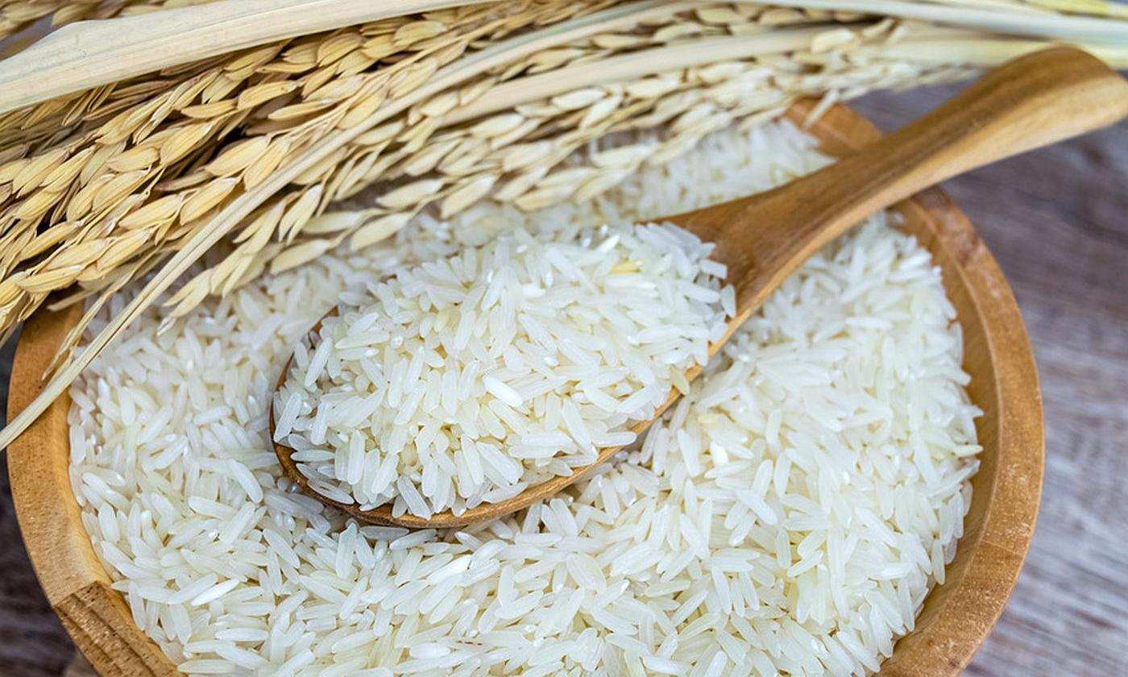

Ne fait pas grossir